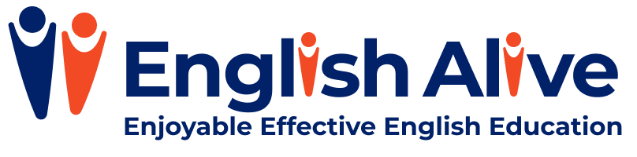

Potenzia Il tuo Inglese!

Corso speciale presso il vostro Istituto …

Data: xx
Orario:
Costo per studente: €

Il Programma
Per appassionare gli studenti e stimolarli a migliorare la loro competenza e sicurezza nell’esprimersi in Inglese.

Gli studenti apprendono divertendosi con una varietà di proposte linguistiche ed educative. Si rivolge l’attenzione all’abilità di ascolto, parlato, scritto, pronuncia e al vocabolario
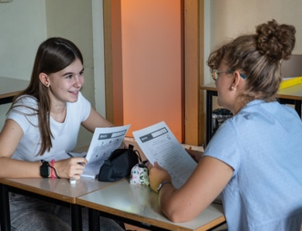
Il rinforzo positivo e lo svolgimento di molteplici attività e compiti, creano un ambiente di apprendimento proficuo e divertente.
Si propongono lavori In coppia e in gruppo per favorire un clima di collaborazione

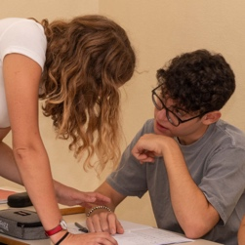
I nostri Insegnanti sono esperti qualificati ed entusiasti nel trasmettere esperienze di apprendimento mirate. Incoraggiano la creatività In classe grazie anche al fatto che alcuni sono esperti In teatro, arte e musica.

Quando possibile, le classi cambiano insegnante su base giornaliera. In questo modo gli studenti hanno il vantaggio di fare esperienza di diverse pronunce e stili di apprendimento.

Iscrivetevi subito!

Contattate xxxxx

per prenotare un posto nel corso per vostro figlio.
Le famiglie di studenti Iscritti al Corso riceveranno un sostanziale sconto sulla tariffa se vorranno ospitare un/una insegnante. Per favore contattaci se siete Interessati a questa proposta.

Per saperne di più contattateci a
www.ealive.uk

